Приложение 1
УПРАВЛЕНИЕ ЗАОЧНОГО ОБУЧЕНИЯ
И ЭЛЕКТРОННЫХ ОБРАЗОВАТЕЛЬНЫХ ТЕХНОЛОГИЙ
Отдел электронных образовательных ресурсов

Методические рекомендации по формированию
электронного учебного методического
комплекса дисциплины (ЭУМКД)
версия 7.0

Белгород 2015 г.

Содержание

1. Структура ЭУМКД 3
2. Структура и содержание учебно-методического обеспечения дисциплины 3
2.1. Рабочая программа дисциплины 3
2.2 Теоретические материалы (конспект лекций) 3
2.3. Практикум 4
2.3.1. Задачник 4
2.2.2. Практикум (семинарский) 4
2.2.3. Практикум (лабораторный) 5
2.3. Глоссарий 5
2.4. Фонд оценочных средств 5
2.4.1. Фонд тестовых заданий 5
2.4.2. Другие оценочные средства 8
2.5. Дидактические материалы 8
2.5.1. Учебные видеоматериалы 9
2.5.2. Презентации 9
2.5.3. Структурно-логические схемы 10
2.5.4. Электронные дидактические материалы 11
3. Техническое оформление материалов ЭУМКД 12
3.1. Требования к текстовым документам в формате MS Word. 12
3.2. Создание элементов ЭУМКД 15
3.2.1. Разработка рабочей программы дисциплины 16
3.2.2. Разработка теоретических материалов 17
3.2.3. Разработка практикума 17
3.2.4. Разработка глоссария 23
3.2.5. Разработка тестовых заданий 25
3.3. Другие элементы ЭУМКД 26
3.4. Контроль технического выполнения 30

Структура ЭУМКД

Электронный учебно-методический комплекс дисциплины – это совокупность учебно-методических материалов, способствующих эффективному усвоению обучающимися содержания учебной дисциплины, входящей в основную образовательную программу по одному из направлений подготовки (специальности), в том числе и в ходе самостоятельной работы.
ЭУМКД НИУ «БелГУ» включает в себя рабочую программу дисциплины и ее учебно-методическое обеспечение: теоретические материалы; практикум; глоссарий; фонд оценочных средств (фонд тестовых заданий, кейс-задачи, рабочие тетради, контрольные работы и т.п.); дидактические материалы и пр.
Материалы ЭУМКД должны быть подготовлены с использованием шаблонов, входящих в организационно-методический комплект и отвечать техническим требованиям, определенным в разделе 3.

2. Структура и содержание учебно-методического обеспечения дисциплины

2.1. Рабочая программа дисциплины
Рабочая программа дисциплины (далее - РПД) представляет собой обязательный структурный элемент основной образовательной программы, которая включает в себя содержание, объем, планируемые результаты, методические рекомендации для обучающихся по освоению дисциплины, фонды оценочных средств и другие содержательные элементы дисциплины (модуля). РПД разрабатывается на основании требований ФГОС ВО по соответствующему направлению подготовки /специальности, учитывая потребности регионального и федерального рынков труда и интересы всех участвующих сторон.
Порядок и правила оформления РПД в рамках реализации основных образовательных программ высшего образования – программ бакалавриата, специалитета, магистратуры подробно описаны в методических рекомендациях по разработке РПД. Макет РПД необходимо скачать с сайта и заполнить в соответствии с требования к структуре, содержанию и оформлению рабочих программ учебных дисциплин.
РПД является основным методическим документом для организации учебной работы по дисциплине. При отсутствии РПД ЭУМКД к проверке и размещению в системе Пегас не принимаются.

2.2 Теоретические материалы (конспект лекций)
Теоретические материалы содержат полное изложение всех разделов и тем в соответствии с требованиями образовательного стандарта дисциплины.
Вначале необходимо определить глубину тематического деления, т.е. количество иерархических уровней учебного материала. Рекомендуется вводить не более трех уровней. Центральным элементом конспекта лекций является тема. Допускается разбиение большого по объему текста темы на компактные составляющие.
Необходимыми элементами каждой темы являются:
- цель изучения темы;
- текст темы (при большом объеме должен быть разбит на отдельные вопросы);
- вопросы для повторения и закрепления материала.
- вопросы и задания для самостоятельной работы (при необходимости).
Конспект лекций должен полностью покрывать материал, изучаемый в рамках конкретной дисциплины на дневном отделении. Конспект лекций формируется в отдельном файле «Конспект лекций.doc», который предусматривает формирование единым файлом с выстраиванием внутренней иерархии документа в соответствии со структурой лекционного материала.

2.3. Практикум
Практическая часть ЭУМКД должна отражать содержание РПД по видам и количеству практических занятий и быть направлена на формирование соответствующих компетенций.
Практические материалы могут быть оформлены в виде
- задачника;
- семинарского практикума;
- лабораторного практикума.

2.3.1. Задачник
Задачник предназначен для закрепления знаний, приобретенных в ходе изучения теории, и выработки на их основе умений и навыков решения типовых практических задач. При большом количестве задач внутри определенной темы они могут группироваться в зависимости от охватываемых вопросов и применяемых методов решения в разделы и подразделы. Структура задачника включает:
- введение с рекомендациями и инструкциями по решению задач;
- примеры решения типовых задач;
- задачи для самостоятельного решения.

2.2.2. Практикум (семинарский)
Практикум (семинарский) представляет собой особую форму сочетания теории и практики. Его назначение – углубленная проработка теоретического материала дисциплины путем регулярной и планомерной (в том числе и самостоятельной) работы обучающихся на протяжении всего курса. Практикум (семинарский) содержит подробное содержание семинарских, практических занятий, списки практических заданий, если практические занятия предусмотрены учебным планом дисциплины, а также вопросы для обсуждения на форуме.
Содержание семинарских занятий должно включать:
- цель семинарского занятия,
- план занятия, с указанием последовательности рассматриваемых вопросов;
- список практических заданий;
- вопросы, выносимые на обсуждение в форуме;
- список дополнительной литературы, необходимой для целенаправленной работы обучающихся в ходе подготовки к семинару (список литературы оформляется в соответствии с правилами библиографического описания)

2.2.3. Практикум (лабораторный)
Основные функции лабораторного практикума – поддержка самостоятельной научно-исследовательской деятельности, развитие связанных с ней умений и формирование с ее помощью профессиональных компетенций.
Содержание лабораторных практикумов должно включать:
- требования к содержанию, оформлению и порядку выполнения
- теоретическую часть
- общую постановку задачи
- список индивидуальных данных
- пример выполнения работы
- контрольные вопросы к защите.
Требования к содержанию, оформлению и порядку выполнения лабораторного практикума описывают в целом требования ко всему практикуму и размещаются во вводной части практикума.

2.3. Глоссарий
Глоссарий – обеспечивает толкование и определение основных понятий, необходимых для адекватного осмысления материала. Все термины, которые заносятся в словарь, выделяются жирным шрифтом. Заглавные слова толкового словаря располагаются в алфавитном порядке. Следует учитывать необходимость в ряде случаев приведения аналога определяемого термина на международном языке (английском, латинском).
Глоссарий (не менее 50 терминов) оформляется в виде таблицы (в левой ячейке располагается термин, в правой – определение).

2.4. Фонд оценочных средств

2.4.1. Фонд тестовых заданий
Фонд тестовых заданий (ФТЗ) является компонентом фонда оценочных средств и используется для самоконтроля и контроля знаний обучающихся. Система тестирования даёт студентам возможность не только проверить знания, но и исправить ошибки и отработать слабые места.
Электронный вариант тестовых заданий разрабатывается и оформляется в соответствии с требованиями к электронным вариантам ФТЗ (см. приложение 2 «Положения о фонде оценочных средств в НИУ "БелГУ"» (утв. 29.09.2014 г.).
При составлении ФТЗ необходимо использовать не менее 4-х форм тестовых заданий, причем заданий одного вида должно быть не более 60%.
В случае преподавания дисциплины в нескольких учебных семестрах, допускается создание ФТЗ дисциплины для каждого семестра. При этом тестирование по итогам нескольких семестров может осуществляться с использованием ФТЗ нескольких семестров.

Формы тестовых заданий:

- Т1. Выбор одного варианта ответа из предложенного множества

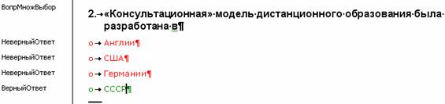

Примечание: Правильный вариант ответа выделяется стилем ВерныйОтвет. Количество вариантов ответа должно быть не менее 4 и не более 8.

- Т2. Выбор нескольких верных вариантов ответа из предложенного множества:

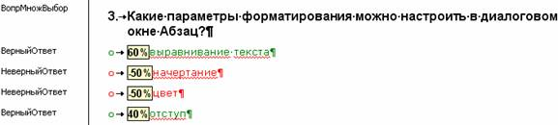

Примечание: Все правильные ответы выделяются стилем ВерныйОтвет. Также необходимо указать вес (долю) каждого верного варианта ответа (сумма всех верных вариантов ответа должна составить 100%, неверные ответы должны иметь отрицательный вес (для того, чтобы выбрав все ответы, студент не получил 100%), нежелательно, чтобы сумма всех ответов была положительной). Если сумма оказалась отрицательной, то считается, что она равна 0. Количество предложенных вариантов ответа должно быть не менее 5 и не более 8.

- Т3. Задания на установление соответствия
Укажите столицы стран
Америка
Вашингтон
Германия
Берлин
Россия
Москва
Франция
Париж

Вена

Примечание: Количество элементов в столбце должно быть не менее 3 и не более 6. Во втором столбце должно быть большее количество вариантов ответов (для исключения возможности угадывания последнего соответствия).

- Т4. Задание на установление правильной последовательности
[no_shuffle] Укажите российских императоров в порядке их появления на престоле.
1
Петр II
2
Иван VI
3
Николай I
4
Александр III
Примечание: Количество предложенных вариантов ответов должно быть не менее 3 и не более 6. Использование [no_shuffle] в начале предложения позволяет отображать варианты утверждений в левом столбце в порядке увеличения вне зависимости от настроек импорта вопросов.

- Т5. Задание на заполнение пропущенного ключевого слова (открытая форма задания)

Примечание: Этот тип вопроса оформляется в виде высказывания (определения) с пропущенным ОДНИМ ключевым СЛОВОМ в контексте предложения . Тестируемому студенту варианты ответа не предлагаются. Вариант правильного ответа помечается стилем ПРОПУСК. Формулировка данного типа предполагает краткий и однозначный ответ.

- Т5. Задание на ввод правильного ответа (открытая форма задания)

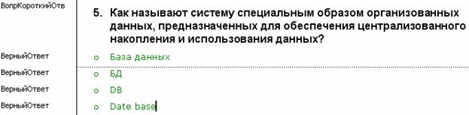

Примечание: Этот тип вопроса оформляется в виде вопроса или высказывания (определения) с предполагаемым ответом в виде слова или словосочетания, который помечается в виде пропуска в предложении (….. …..или _____ _____). Тестируемому студенту варианты ответа на выбор не предлагаются. Все варианты правильного ответа приводятся в столбец и помечаются стилем ВерныйОтвет. Варианты правильных ответов могут изменяться в падеже, в числе, в перемене слов в словосочетании, в полном или собственном имени и т.п. Но все эти варианты будут правильными, какой бы из предложенных вариантов студент не написал.

- Т5. Задание на ввод числового ответа (открытая форма задания)

Примечание: любым ответам (правильным и неправильным) в вопросах вида «множественный выбор», «числовой» и короткий ответ можно добавлять комментарии. Студент увидит комментарий к тому ответу, который он выбрал, если это разрешено для конкретного теста, в котором будет использоваться данный вопрос.

2.4.2. Другие оценочные средства
Если в ЭУМКД есть необходимость в других оценочных средствах, таких как практические (деловые) ситуации (кейсы); деловые/ролевые игры; рабочие тетради; портфолио; тренинги; коллоквиумы; контрольные работы и т.п., и они определены как вид деятельности в БРС, то такие оценочные средства создаются дополнительно средствами системы электронного обучения «Пегас».
Такие оценочные средства в Пегасе могут быть представлены следующими ресурсами и элементами:
- Рабочая тетрадь;
- Интерактивная лекция;
- Глоссарий;
- Семинар;
- Вебинар;
- Форум,
- Чат.

2.5. Дидактические материалы
Дидактические материалы (необязательный элемент) представляют собой достаточно широкий спектр разнообразных методических материалов и средств, позволяющих оптимизировать процесс взаимодействия со студентами. Дидактические материалы могут быть представлены в следующем виде:
- учебные видеоматериалы, разработанные в соответствие с требованиями, установленными положением об электронном учебно-методическом комплексе дисциплины для системы электронного обучения «Пегас»;
- презентации;
- структурно-логические схемы;
- опорные сигналы/ плакаты;
- групповые и индивидуальные задания/ проекты;
- раздаточный дидактический материал;
- электронные дидактические материалы, например, обучающие презентации, электронные учебники и пр.

2.5.1. Учебные видеоматериалы
Учебные видеоматериалы – это современная, эффективная форма представления учебного контента, незаменимая в условиях электронного обучения (при очном, смешанном или дистанционном образовании). Учебные видеоматериалы представляют собой подборку учебных видеозаписей, соответствующих лекционному и практическому курсу и позволяющих организовать различные формы обучающей работы в интерактивном формате.
Видеоматериалы способствуют лучшему пониманию учебного материала, за счет повышения информационной плотности, степени восприятия, эмоциональной насыщенности.
Видеоматериалы используются для:
● объяснения сложных тем или вопросов курса (когда другие форматы менее информативны и понятны);
● демонстрации того, что недоступно глазу (внутреннее устройство, объекты микромира и т.п.);
● придания большей реалистичности и усиления эмоционального воздействия;
● создания эффекта присутствия преподавателя.
Видеоматериалы в ЭУМКД СЭО «Пегас» могут создаваться для дополнения конспекта лекция и как элементы практических заданий (интерактивное видео, симуляторы, тренажеры, видеокейсы).

2.5.2. Презентации
Презентация курса или конкретного занятия, созданная средствами Microsoft PowerPoint, является структурированным отображением учебного материала, с точки зрения содержания, назначения, формы и других особенностей и может включать в себя все вышеперечисленные средства наглядности. Систематизирует общее представление студента об учебной дисциплине, акцентируя внимание на важных моментах, повышает интерес к предложенной теме. Презентация представляет собой последовательность слайдов (экранов), отображающих основные положения соответствующей темы и раскрывающие ее содержание. Для составления слайдов может использоваться текст, графическая информация и любые другие мультимедийные элементы.
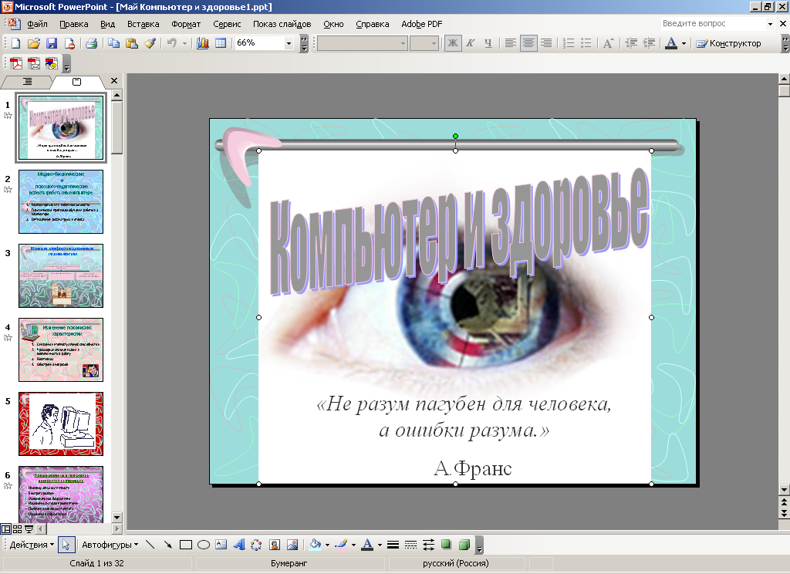

Презентация создается средствами Microsoft Office PowerPoint и сохраняется в отдельном файле.

2.5.3. Структурно-логические схемы
При помощи схематического изображения разработчик ЭУМКД раскрывает явление в его логической последовательности, обеспечивает наглядное сравнение двух или более объектов, а также обобщает и систематизирует информацию. К логико-структурным схемам или моделям относятся:
- таблицы;
- схемы;
- блок-схемы;
- диаграммы;
- гистограммы;
- графики;
- макеты;
- карты;
- картосхемы;
- планшеты.

Пример:
Схема 1
Классификация липидов
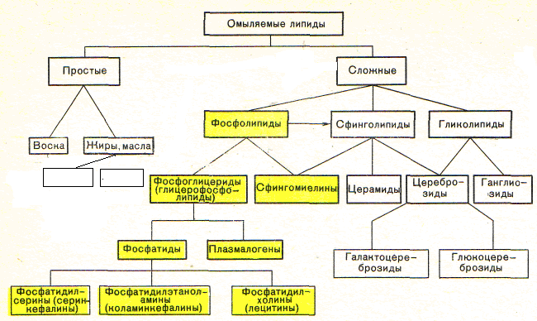

2.5.4. Электронные дидактические материалы
Электронные дидактические материалы или электронная хрестоматия может включать электронные публикации классиков, известных ученых по материалу дисциплины, изложение отличных от общепринятых взглядов на проблемы учебной дисциплины отдельных авторов, описание классических экспериментов, новейшие публикации в формате MS Word, PDF, HTML, FLASH и др. Также в хрестоматию могут быть включены электронные учебники и курсы, разработанные другими авторами.

3. Техническое оформление материалов ЭУМКД

Материалы электронных учебно-методических комплексов дисциплин необходимо готовить с использованием шаблонов в соответствии с данными «Методическими рекомендациями по формированию учебного методического комплекса дисциплины (ЭУМКД)». Все необходимые материалы для разработки ЭУМКД (нормативные документы, инструкции и шаблоны) можно найти в организационно-методическом комплекте, который можно сохранить используя ссылку в системе Пегас в блоке «Горячие ссылки», выбрав раздел «Разработчику ЭУМКД».
Комплект предоставляемых материалов ЭУМКД должен содержать:
- рабочую программу дисциплины (если ЭУМКД предназначен для организации обучения по нескольким направлениям подготовки, необходимо предоставить рабочие программы для всех направлений подготовки);
- теоретические материалы (конспект лекций);
- практикум (Задачник и (или) Практикум лабораторный и (или) Практикум семинарский);
- глоссарий;
- фонд тестовых заданий с паспортом;
- дидактические материалы (необязательный элемент).
- регистрационный лист;
- шаблон для критерия в системе рейтингования НПР;
- выписка от кафедры о соответствии содержания ЭУМКД ФГОС с рекомендацией на размещение ЭУМКД в системе Пегас;
- 2 рецензии на ЭУМКД.
При создании отдельных элементов ЭУМКД следует учитывать, что текст должен быть соответствующим образом отформатирован.

3.1. Требования к текстовым документам в формате MS Word.

Текстовые документы набираются в формате MS Word. Стандартная страница текста – страница формата А4 должна иметь следующие параметры:
- левое поле – не менее 3 см.;
- правое поле – не менее 1 см.;
- верхнее поле- не менее 1,5 см.;
- нижнее – не менее 2 см..
При наборе текста следует придерживаться следующих требований:
- Шрифт Times New Roman.
- Междустрочный интервал – одинарный.
- Абзац – пять символов (1,25 см).
- Стиль – обычный.
- Кегль –14 пт.
- Режим «выравнивания по ширине».
- Выделения в тексте: упражнения, задачи, примеры, новые определения – 14 пт. п/ж курсив.
- Подписи к рисункам – Рис., далее – шрифт основного текста, в конце ставится точка. Если подписи к рисунку нет, то после номера рисунка точка не ставится. Например, Рис. 5
- Использовать перенос.
- Различать дефис (-) и тире – .
- Нумерация формул: порядковые номера формул обозначают арабскими цифрами в круглых скобках у правого края страницы.
- Нумерация пунктов и подпунктов: цифровая, при необходимости большего дробления – буквенная.

Стилевое оформление. При подготовке doc-файла необходимо страницы готовить только с использованием стилей. Каждая страница должна содержать минимальное количество стилей. Рекомендуется использовать стили Обычный, Заголовок 1, Заголовок 2, Заголовок 3 и т.д.
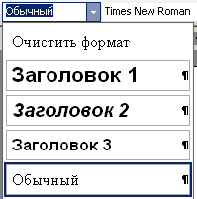
Пример 1:
Тема 1. {Название темы} (Стиль - Заголовок 1)
Цели и задачи изучения темы: (Стиль – Обычный) {Определите цели и задачи изучения темы.}
1.1. {название первого параграфа темы} (Стиль - Заголовок 2)
Ошибка!!! Между отдельными заголовками (Заголовок 1, Заголовок 2, Заголовок 3) необходимо поместить любой текст, чтобы в Пегасе не было пустой страницы.
1.1.1. {название первого вопроса первого параграфа темы} (Стиль - Заголовок 3).
{Введите название первого вопроса первого параграфа темы и текст вопроса первого параграфа.}

Пример 2:
Тема 1. Основы информатики (Стиль - Заголовок 1)
Цели и задачи изучения темы: (Стиль – Обычный) {Определите цели и задачи изучения темы.}
1.1. История создания ЭВМ (Стиль - Заголовок 3)
Ошибка!!!!! После заголовка со стилем Заголовок 1 (см. первый абзац) следующий заголовок должен следовать со стилем Заголовок 2.
1.1.1. Механические счетные устройства (Стиль - Заголовок 4).
{Введите название первого вопроса первого параграфа темы и текст вопроса первого параграфа.}

Оформление иллюстраций. Особое внимание следует обратить на подготовку графического материала. Графические элементы делят текст на смысловые куски, повышают зрительский интерес, подчеркивают смысл и (что очень важно) придают документу особый вид. Наибольшее применение нашли два формата графических файлов: GIF и JPEG. Все графические файлы должны быть внедрены в doc-файл, для этого используется пункты меню MS Word Вставить → Объект, или Вставить → Рисунок → Из файла. Во всех случаях, в том числе и при использовании графических редакторов, необходимо принять меры по минимизации объема графического файла.
Формулы необходимо набирать в редакторе формул. Не допускается использование формул, часть, которой состоит из текста, а часть набрана в редакторе формул.
Все схемы необходимо создавать с помощью инструментов рисования редактора MS Word, созданные схемы необходимо сгруппировать. Не допускается создание схем с использованием таблиц и элементов рисования одновременно.
Каждый рисунок снабжается подписью, которая должна соответствовать основному тексту и самому рисунку. Графические элементы желательно вставлять в ячейки таблицы, со скрытыми границами.
Для рисунков формул и схем нельзя использовать обтекание. Они должны быть элементами текста, то есть иметь обтекание "В тексте" (перед и после рисунка ставятся знаки абзаца)
Пример:

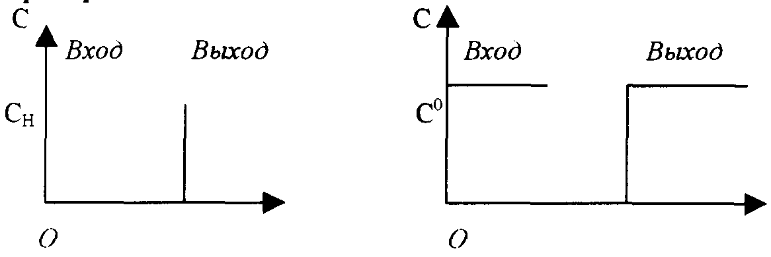
Рис. 1. Модель идеального вытеснения

Оформление таблиц. Таблицы нумеруют арабскими цифрами (если в тексте их несколько). Над правым верхним углом таблицы размещают надпись, например. Таблица 2 без точки после цифры. Если в тексте только одна таблица, то ей, естественно, номер не присваивается.
Таблицы не должны обтекаться текстом: Свойства таблицы→ Обтекание→нет
Пример:
Таблица 1
Тип | Константа | Машинный формат
С | Знаковая | Двоичный восьмиразрядный код для каждого знака
X | Шестнадцатеричная | Двоичный четырехразрядный код для каждой шестнадцатеричной цифры
B | Двоичная | Двоичный формат
F | С фиксированной запятой | Двоичное число с фиксированной запятой; обычно слово
Н | С фиксированной запятой | Двоичное число с фиксированной запятой; обычно полуслово
Е | С плавающей запятой | Короткое число с плавающей запятой; обычно слово
D | С плавающей запятой | Длинное число с плавающей запятой; обычно двойное слово
L | С плавающей запятой | Расширенное число с плавающей запятой; обычно два двойных слова

Оформление текста с индексами. При вводе текста, который содержит верхние или нижние индексы $x_{1}+x_{2}=y^{2}$ необходимо использовать редактор формул. НЕ ДОПУСКАЕТСЯ ввод верхних и нижних индексов с помощью инструментов «Подстрочный знак» и «Надстрочный знак»
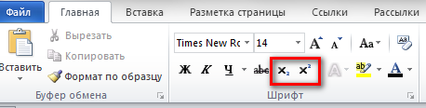
иначе при конвертации материалов в формат веб-страницы нижние и верхние индексы будут отображаться как обычный текст: х1+х2=у2

Только при выполнении указанных условий, можно будет из подготовленных материалов в формате текстового редактора (.doc) с помощью программы конвертора автоматически конвертировать материалы в формат электронного учебного курса системы электронного обучения «Пегас».

3.2. Создание элементов ЭУМКД

Для создания материалов ЭУМКД необходимо использовать шаблоны из организационно-методического комплекта. Сохранить данный комплект можно используя ссылку в системе Пегас. В блоке «Горячие ссылки» необходимо выбрать раздел «Разработчику ЭУМКД» и на открывшейся странице нажать на ссылку «Загрузить организационно-методический комплект».
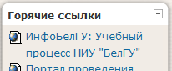  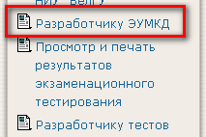 | 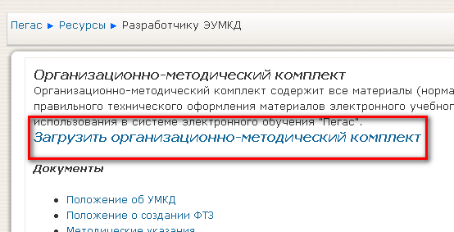

Организационно-методический комплект содержит 4 папки «Инструкции» (с инструкциями по созданию ФТЗ), «Методические указания» (с нормативными документами), «Пегас Просмотр» (с программой Pegas Preview и руководством пользователя), «Шаблоны УМК» (с шаблонами элементов ЭУМКД).
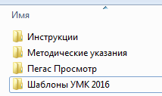
Папка «Шаблоны УМК» содержит шаблоны для создания рабочей программы и шаблоны для создания учебно-методических материалов (см. рис.).
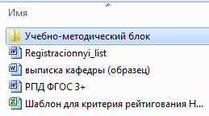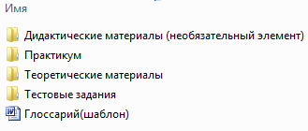

Внимание!!! Перед работой с шаблонами документов их необходимо извлечь из архива (нажав на архивном файле, вызвать правой клавишей контекстное меню и нажать на 7-zip → распаковать). Работа с документами в архиве не сохранит внесенные изменения.

3.2.1. Разработка рабочей программы дисциплины
Порядок и правила оформления РПД в рамках реализации основных образовательных программ высшего образования – программ бакалавриата, специалитета, магистратуры подробно описаны в методических рекомендациях по разработке РПД на официальном сайте университета. Макет РПД необходимо скачать с сайта и заполнить в соответствии с требования к структуре, содержанию и оформлению рабочих программ учебных дисциплин.

3.2.2. Разработка теоретических материалов
Для разработки теоретических материалов откройте файл шаблона Конспект лекций (шаблон).doc в папке Шаблоны УМК / Учебно-методический блок / Теоретические материалы и введите необходимую информацию (Заголовки тем, при необходимости параграфов и пунктов, основной текст и т.д.). При вводе текста убедитесь, что стиль абзацев, в которых содержатся заголовки разделов, сохраняется и соответствует образцу.
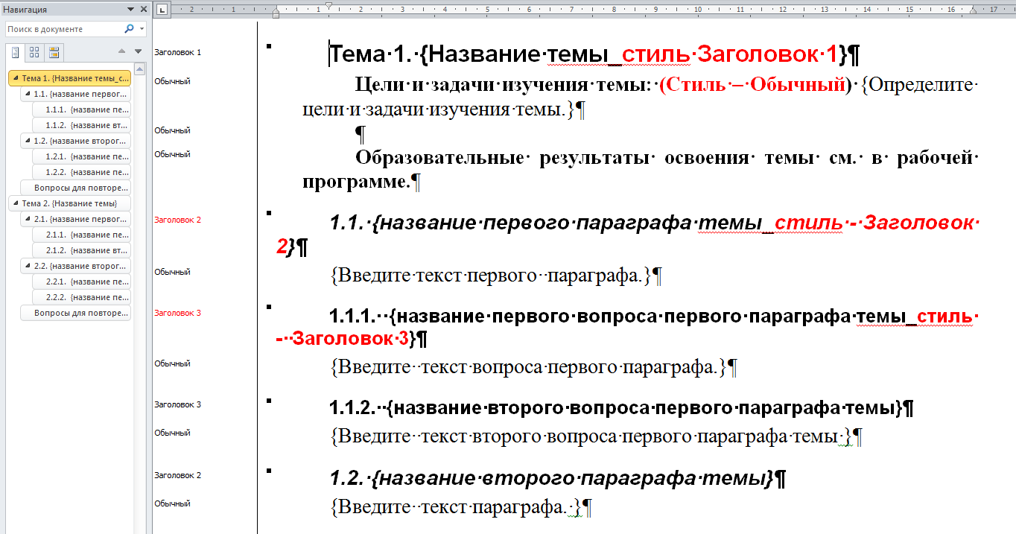
……………

Если курс лекций был создан ранее, то убедитесь, что его структура соответствует шаблону, и при необходимости внесите изменение. При необходимости внесите изменения в стилевое оформление установите нужные стили абзацев, содержащих названия разделов (тем, параграфов, пунктов и т.д.) в соответствие с шаблоном. Порядок изменения стиля текста описан в п. 3.1.

Внимание!!! Лекционный курс должен быть представлен в 1-м документе в формате doc. Не допускается представление теоретических материалов в нескольких текстовых документах. Документ с лекционными материалами должен называться Конспект лекций (шаблон).doc

Важно!!! Если конспект лекций содержит формулы и много графической информации, то в таком случае можно конспект лекций разбить на отдельные темы и каждую сохранить в формате ***.pdf.

3.2.3. Разработка практикума
Практическая часть ЭУМКД может состоять из одного или нескольких элементов (Задачник и (или) Практикум лабораторный и (или) Практикум семинарский).

3.2.3.1 Разработка Задачника
Для разработки Задачника откройте файл шаблона Задачник.doc в папке Шаблоны УМК / Учебно-методический блок / Практикум и введите необходимую информацию. При вводе текста убедитесь, что стиль абзацев, в которых содержатся заголовки разделов, сохраняется, и соответствует образцу.

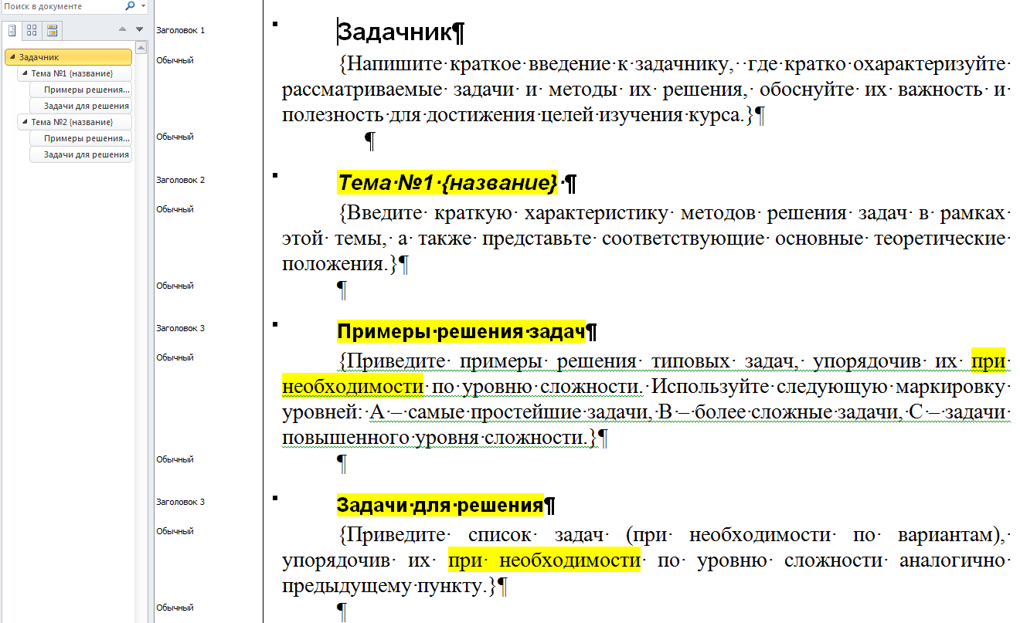

Если задачник был создан ранее, то убедитесь, что его структура соответствует шаблону, и при необходимости внесите изменение. При необходимости внесите изменения в стилевое оформление установите нужные стили абзацев, содержащих названия разделов в соответствие с шаблоном. Порядок изменения стиля текста описан в п. 2.2.
Внимание!!! Задачник должен быть представлен в 1-м документе в формате doc. Не допускается представление Задачника в нескольких текстовых документах. Документ задачником должен называться Задачник.doc

3.2.3.2 Разработка Семинарского практикума
Для разработки семинарского практикума откройте файл шаблона Практикум семинарский.doc в папке Шаблоны УМК / Учебно-методический блок / Практикум и введите необходимую информацию. При вводе текста убедитесь, что стиль абзацев, в которых содержатся заголовки разделов, сохраняется, и соответствует образцу.

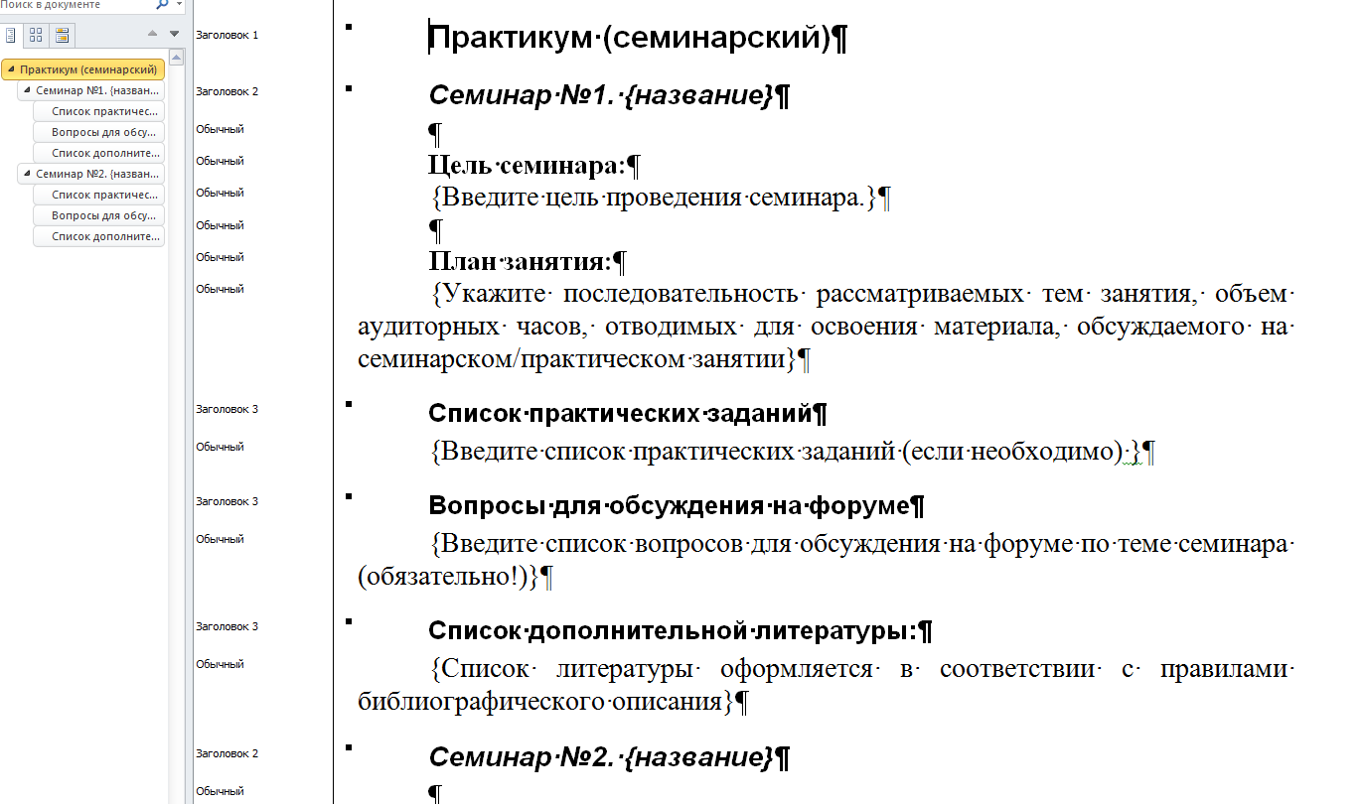

Пример:
Семинар №1. Сущность и содержание маркетинга (Стиль - Заголовок 1)
Цель семинара: Изучить сущность маркетинга, его функции и принципы; определить роль маркетинга в современной экономике; познакомиться с концепциями управления маркетингом. (Стиль – Обычный)

План занятия: (Стиль – Обычный)
Укажите последовательность рассматриваемых вопросов занятия, объем аудиторных часов, отводимых для освоения материала, обсуждаемого на семинарском/практическом занятии.
1 …
2 …
3 ….

Список практических заданий: (Стиль - Заголовок 2).
- Ознакомиться с теоретическим материалом учебно-практического пособия.
- Ответить на контрольные вопросы по изучаемой теме.
- Ответить на вопросы теста по теме.
- Решить ситуационные задачи:
а) На примере конкретного предприятия объясните различия в принятии решений по управлению предприятием с позиций производственной, сбытовой и маркетинговой концепции.
б) Разработайте перечень вопросов, которые вы задали бы руководителям туристической фирмы, торговой компании при получении задания проанализировать, как выполняется маркетинговая функция в каждой из компаний.

Вопросы для обсуждения на форуме: (Стиль - Заголовок 2).
- В чем сущность маркетинга как концепции управления?
- В каких случаях целесообразно применять концепцию интенсификации коммерческих усилий?
- Сформулируйте цели маркетинга для предприятия.
- Почему «рынок покупателя» является обязательным условием применения концепции маркетинга?
- В чем сущность концепции социально-этического маркетинга?
- Какие факторы характеризуют микро- и макросреду предприятия?
- Какие маркетинговые концепции соответствуют этапам производства и сбыта?

Список дополнительной литературы: (Стиль - Заголовок 2).
- Кознов, В. В. Финансовая математика [Текст] : учеб. пособие для студ. заоч. формы обучения / В. В. Кознов ; БелГУ, Старооскол. фил. – Белгород : Изд-во БелГУ, 2006. – 144 с.

Внешне это выглядит так:

Если практикум был создан ранее, то убедитесь, что его структура соответствует шаблону, и при необходимости внесите изменение. При необходимости внесите изменения в стилевое оформление установите нужные стили абзацев, содержащих названия разделов в соответствие с шаблоном. Порядок изменения стиля текста описан в п. 2.2.

Внимание!!! Семинарский практикум должен быть представлен в 1-м документе в формате doc. Не допускается представление Семинарского практикума в нескольких текстовых документах. Документ с семинарским практикумом должен называться Практикум семинарский.doc

3.2.3.3 Разработка Лабораторного практикума
Для разработки Лабораторного практикума откройте файл шаблона Практикум лабораторный.doc в папке Шаблоны УМК / Учебно-методический блок / Практикум и введите необходимую информацию. При вводе текста убедитесь, что стиль абзацев, в которых содержатся заголовки разделов, сохраняется, и соответствует образцу.

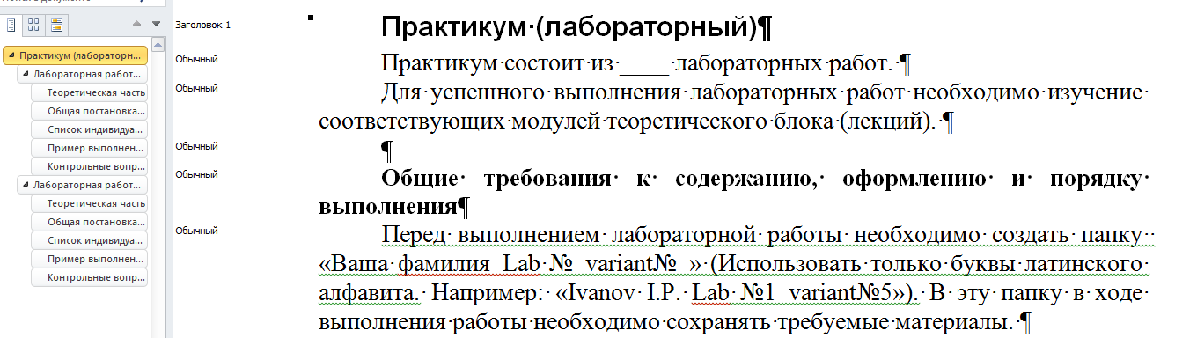
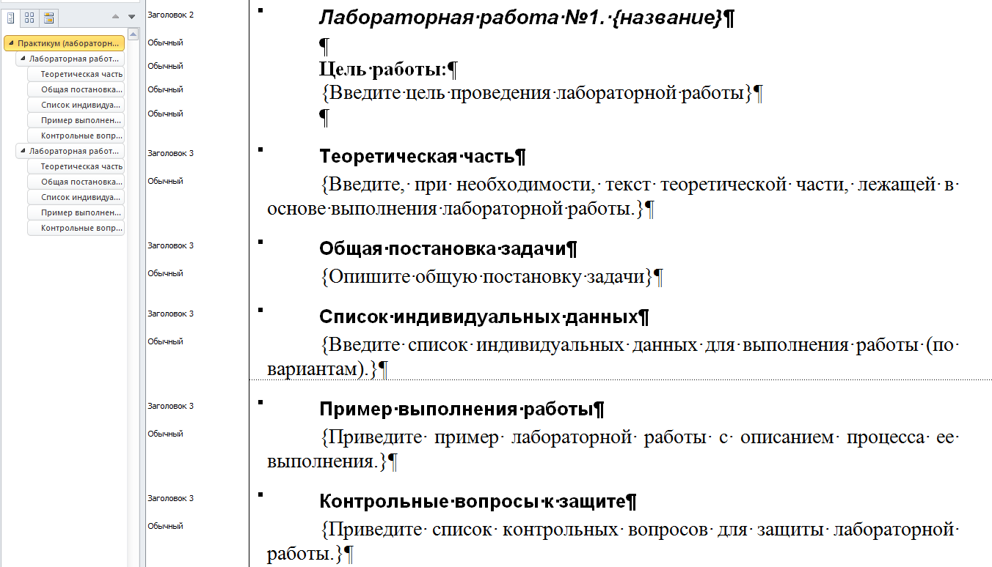

Пример:

Лабораторный практикум (Стиль - Заголовок 1)
Практикум состоит из ____ лабораторных работ и блока задач.
Для успешного выполнения лабораторных работ необходимо изучение соответствующих модулей теоретического блока (лекций).
Задачи представляют собой иллюстрации к теоретическим сведениям из лекционного курса. При этом для правильного решения каждой задачи необходимо владение материалом из нескольких лекций.

Общие требования к содержанию, оформлению и порядку выполнения: (Стиль – Обычный)
Перед выполнением лабораторной работы необходимо создать папку «Ваша фамилия Lab №__» (Использовать только буквы латинского алфавита. Например: «Ivanov I.P. Lab №__»).
Лабораторные работы необходимо выполнять согласно своему варианту. Нечетные номера в списке группы – первый вариант, чётные – второй.
Перед выполнением лабораторной работы изучите теоретическую часть, далее необходимо изучить пример выполнения лабораторной работы, а затем приступать к выполнению своего варианта лабораторной работы.
Задания лабораторной работы необходимо выполнять последовательно, при необходимости результат выполнения сохранять в свою папку.
Папку с результатами необходимо заархивировать, создав один файл архива в формате ZIP. Файлу архива необходимо дать имя в формате: «Ваша фамилия Lab№__» (Использовать только буквы латинского алфавита. Например: «Ivanov I.P. Lab №__.zip»). Полученный файл архива необходимо загрузить на страницу задания «Лабораторная работа №__». }(Стиль – Обычный)

Лабораторная работа №1. Основы работы с операционной системой Windows 2000. (Стиль - Заголовок 2)

Цель работы: Освоить основные приемы работы с ОС Windows 2000. Научиться выполнять системные операции с файловой структурой. Изучить стандартные приложения Windows. (Стиль – Обычный)

Общая постановка задачи (Стиль - Заголовок 3).
1. Изучить теоретический материал.
2. Выполнить один из вариантов, указанных в списке индивидуальных данных.
3. Создать архивный файл для отчета по лабораторной работе в формате zip.
4. Полученный файл архива необходимо загрузить на страницу задания «Лабораторная работа №1»(Стиль – Обычный)

Теоретическая часть (Стиль - Заголовок 3).
См. разделы 2.1.1 и 2.2.1 учебного пособия.(Стиль – Обычный)

Список индивидуальных данных (варианты). (Стиль - Заголовок 3).
- В папке Мои документы создайте новую папку, присвоив ей имя «Контрольное задание».
- В созданной папке создайте еще четыре папки Зима, Весна, Лето, Осень.
- В папке Зима создайте текстовые файлы: Декабрь, Январь, Февраль.
- Скопируйте созданные файлы в папку Весна.
- В папке Весна переименуйте файлы в Июнь, Июль, Август.
- Переместите файлы летних месяцев в папку Лето.
- Создайте ярлыки в папке Зима на Весну, в папке Весна на Лето, в папке Лето на Осень и в папке Осень на Зиму.
- С помощью WordPad создайте документ, содержащий текст поздравительной открытки «С новым годом» отформатируйте его согласно образцу.
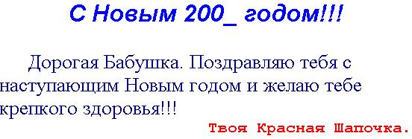

- Сохраните документ в папку Зима по именем «Открытка1.rtf».
- В редакторе Paint создайте коллаж подобный образцу представленному ниже. Размеры: ширина – 400 точек, высота – 200. И сохраните в папку Зима под именем Рисунок_для_открытки.jpg.


- Откройте в WordPad файл Открытка1.rtf и внедрите в него Рисунок_для_открытки.jpg. Следующим образом:
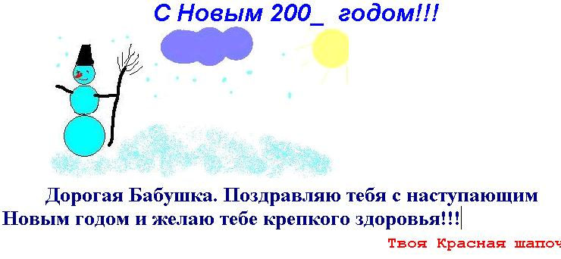

- Сохраните документ в ту же папку под именем «Открытка2.rtf» удалите внедренный рисунок. Произведите связывание «Рисунок_для_открытки.jpg» с текущим документом. Сохраните изменения.
- Закройте окна приложений. (Стиль – Обычный)

Пример выполнения работы. (Стиль - Заголовок 3).
Необходимо привести пример лабораторной работы с описанием процесса ее выполнения. (Стиль – Обычный)

Контрольные вопросы к защите (Стиль - Заголовок 3).
- Сколько версий операционной системы Windows Вы знаете?
- Что такое окно? Какие существуют разновидности окон в Windows?
- Какие основные элементы окна?
- Что такое Рабочий стол? Их каких элементов он состоит?
- Какие значки появляются на Рабочем столе после инсталляции Windows?
- Что такое Главное меню? Как оно открывается?
- Что такое Панель задач? Что на ней расположено?
- Чем отличается значок от ярлыка?
- Что такое контекстно-зависимое меню?
- Для чего нужна программа Проводник? (Стиль – Обычный)

Если практикум был создан ранее, то убедитесь, что его структура соответствует шаблону, и при необходимости внесите изменение. При необходимости внесите изменения в стилевое оформление установите нужные стили абзацев, содержащих названия разделов в соответствие с шаблоном. Порядок изменения стиля текста описан в п. 3.1.

Внимание!!! Лабораторный практикум должен быть представлен в 1-м документе в формате doc. Не допускается представление Лабораторного практикума в нескольких текстовых документах. Документ с лабораторным практикумом должен называться Практикум лабораторный.doc

3.2.4. Разработка глоссария
Для разработки глоссария откройте файл шаблона Глоссарий(шаблон).doc в папке Шаблоны УМК / Учебно-методический блок.
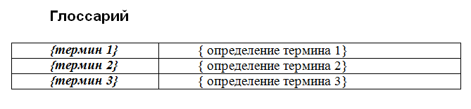
Введите в первый столбец термины, а во второй их определения.
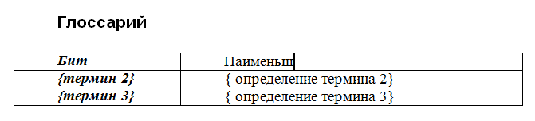
Установив курсор в крайнюю правую ячейку последней строки, и нажав клавишу Tab на клавиатуре, можно добавить новую строку.
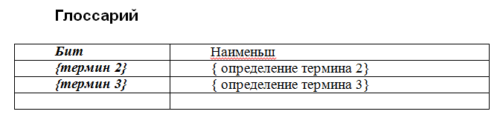
Если глоссарий был создан ранее, например в таком виде:
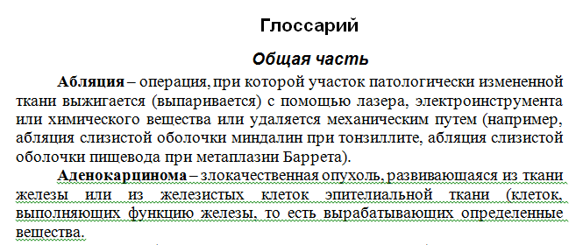
то в шаблон глоссария следует копировать в левый столбец термина, а в правый определения.

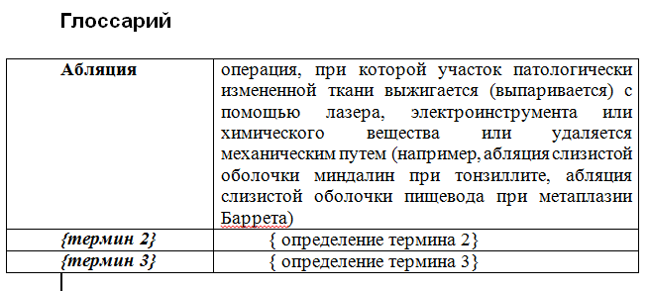
Либо преобразовать текст в таблицу. Для этого необходимо выделить весь текст в меню Вставка → Таблица → Преобразовать текст в поле число столбцов указать – 2, в опции Разделитель поставить точку в разделе - другой и в поле справа от другой указать разделитель –дефис (-). Далее нажать на ОК.
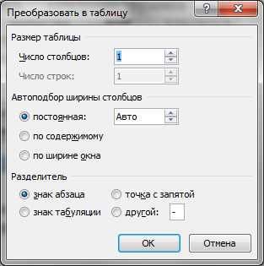
Внимание!!! Если по тексту в определениях термина есть другие дефисы, то преобразование документа пройдет не правильно. В этом случае необходимо между термином и его определением вставить другой символ (например ~ ) и в качестве разделителя выбрать этот символ.

Внимание!!! Готовый документ глоссария должен быть представлен в виде таблицы с двумя столбцами без разделений по темам, разделам или буквам алфавита. Глоссарий должен быть представлен в 1-м документе в формате doc. В глоссарии должно быть не менее 50 терминов.

3.2.5. Разработка тестовых заданий
Фонд тестовых заданий должен быть представлен в виде текстовых документов (Microsoft Word или Open Office). Все тестовые задания должны быть разделены по контролируемым темам, в соответствии с паспортом ФТЗ. Банк тестовых заданий необходимо оформить в соответствии со следующей структурой:

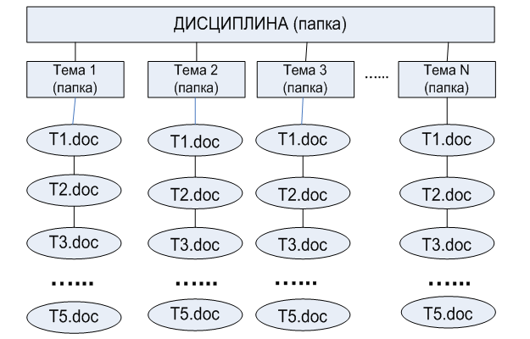
где T1.doc, T2.doc и т.д. файлы со следующими категориями вопросов:
- T1.doc – задания на выбор одного варианта ответа из предложенного множества,
- T2.doc - выбор нескольких верных вариантов ответа из предложенного множества,
- T3.doc - задания на установление соответствия,
- T4.doc - задания на установление правильной последовательности,
- T5.doc - задания на заполнение пропущенного ключевого слова, на ввод правильного ответа, числовой тип.

Для создания банка тестовых вопросов необходимо определиться с установленным на компьютере ПО. Если у Вас на компьютере установлен Microsoft Office, то в качестве шаблона для создания тестовых заданий выбирайте шаблон Moodle_FullRussian.dot (Microsoft Office). Если в качестве ПО на компьютере установлен Open Office , то тогда в качестве шаблона тестовых заданий необходимо выбрать Moodle_Quizz_Template_ru (Open Office).
Создание фонда тестовых заданий подробно изложено в инструкциях по созданию тестов (см. организационно-методический комплект).

3.3. Другие элементы ЭУМКД
Дидактические материалы, материалы для дополнительного изучения (документы различных форматов, аудио- или видео файлы, презентации) могут быть размещены по желанию преподавателя в электронном учебном курсе в системе Пегас. Дидактические материалы необходимо поместить в отдельную папку - Дидактические материалы.

Внимание!!! Называть файлы, которые содержат дополнительные материалы (статьи, первоисточники, схемы, таблицы, программы и т.п.) необходимо латинскими буквами и объединять в папки соответственно темам или семинарским (практическим) занятиям, к которым они относятся.

Регистрационный лист для электронной библиотеки заполняется с использованием шаблона Registracionnyi_list.doc, который находится в папке в папке Шаблоны УМК.

Файл Шаблон для критерия рейтигования НПР.xlsx заполняется автором–разработчиком (либо группой авторов) данного ЭУМКД с указанием общего количества часов, отведённых на изучение дисциплины по учебному плану, количества машинописных страниц (конспект лекций, практикум, глоссарий), Ф.И.О. автора(ов) и доли авторского участия. На основании этого файла автоматически будет заполняться страница критерия в системе рейтингования НПР. В случае разработки учебных видеоматериалов также заполняются данные об объеме и виде видеоматериалов.

Выписка от кафедры о соответствии содержания ЭУМКД ФГОС и с рекомендацией на размещение ЭУМКД в системе Пегас и 2 рецензии на ЭУМКД предоставляются в управление заочного обучения и электронных образовательных технологий в печатном виде.

Внимание!!! Рассмотрение и проверка ЭУМКД осуществляется при условии наличия всех элементов, оформленных в соответствии с требованиями и при наличии выписки от кафедры и 2-х рецензий.

3.4. Контроль технического выполнения

Для контроля правильности стилевого оформления в режиме просмотра документа «Черновик» («Обычный» в Word 2003) удобно использовать полосу стилей. Для этого необходимо установить ширину полосы стилей отличную от 0 (оптимально 3 см.). Для этого надо выполнить следующее:
- Для MS Word 2003 открыть окно параметров программы командой Сервис => Параметры, перейти на вкладку Вид и установить размер ширины полосы стилей 3 см.
- Для MS Word 2007/2010:
- Кликнуть по значку 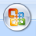 (для Word 2007) или нажать меню «Файл» (для Word 2010);
- Выбрать пункт «Параметры Word» (для Word 2007) или (для Word 2010);
- Выбрать вкладку «Дополнительно» и установить ширину полосы стилей в режимах черновика и структуры равной 3 см. (см. рисунок) и нажать кнопку ОК.
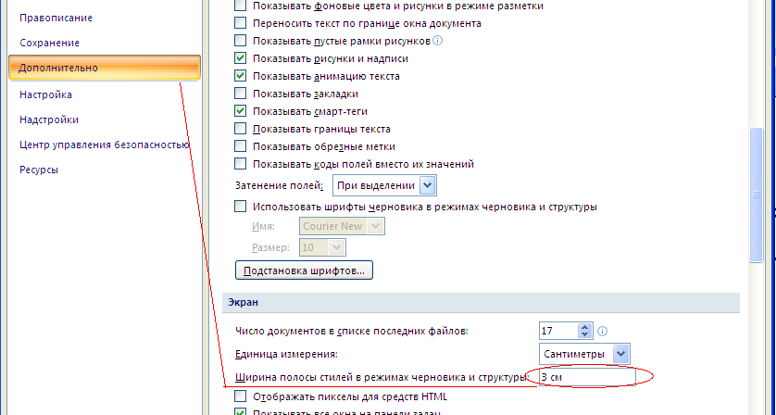
Для включения режима просмотра документа «Черновик» («Обычный» в MS Word 2003) необходимо в меню «Вид» выбрать режим «Черновик» («Обычный» в MS Word 2003).
В результате в документе появится область, показывающая список стилей для каждого абзаца.
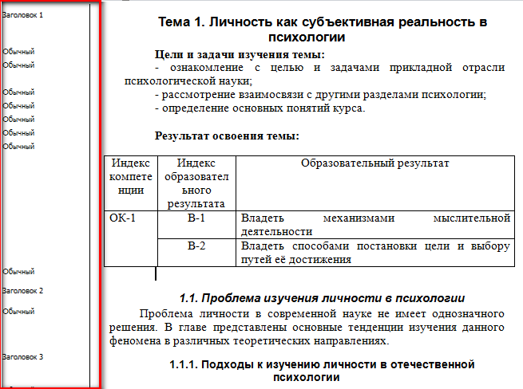

Проконтролировать правильность разметки структуры документа с помощью стилевого форматирования можно также с помощью включения дополнительной панели «Область навигации». Для этого нужно в меню «Вид» включить опцию «Область навигации».
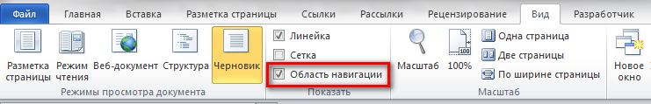
В MS Word 2003 нужно в меню «Вид» выбрать команду «Схема документа».
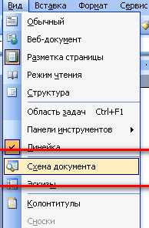
В результате слева от области документа появится панель в которой отображаются названия разделов документов, у которых установлен стиль текста «Заголовок 1», «Заголовок 2», «Заголовок 3» … Данную панель можно использовать для осуществления навигации по документу. Щелчок по названию раздела в области навигации отразит содержание данного раздела на панели документа справа.
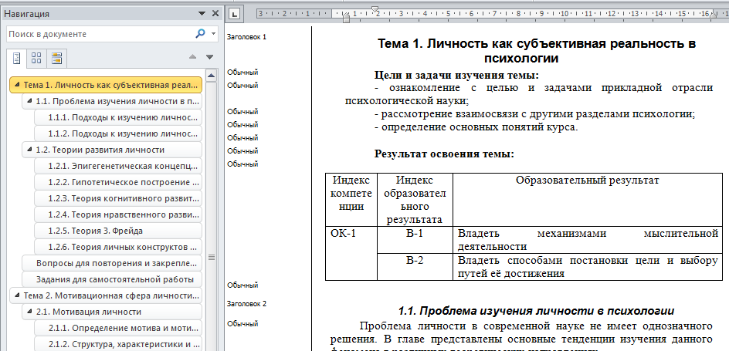

Если при стилевом форматировании документа были допущены ошибки, то их можно будет увидеть на панели навигации. Типичные ошибки.
1. Заголовки разделов не имеют стиль «Заголовок» (пропущены п.1.2.2 и 1.2.3).
2. Пустые абзацы имеют стиль «Заголовок».
3. Обычный текст имеет стиль «Заголовок».
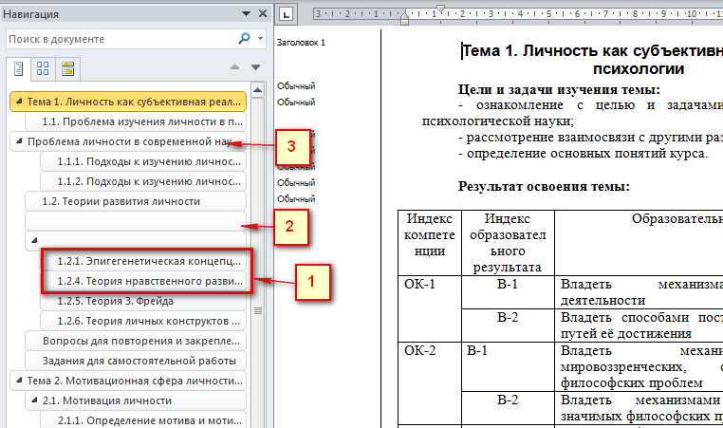

Для контроля правильности технического оформления целесообразно также использовать программу Pegas Preview (находится в организационно-методическом комплекте в папке «Пегас Просмотр»). В случае правильного оформления в окне данной программы будет отображаться содержание данного элемента ЭУМКД, так как оно будет выглядеть в Пегасе (см рис.), в случае наличия ошибок в оформлении программа выдаст сообщение об ошибке.
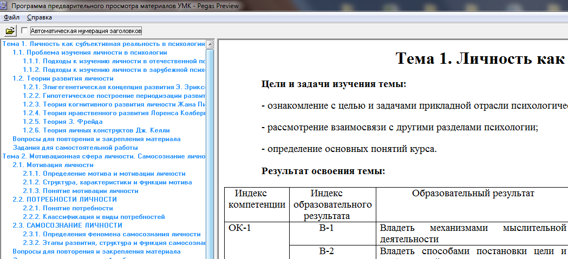

Внимание!!! Перед отправкой материалов для размещения в системе Пегас обязательно осуществите контроль правильности оформления, в противном случае материалы будут возвращены на доработку.

